*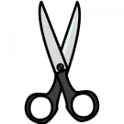****Coupe puis*** *Afficher l'image d'origine****colle les étiquettes pour reconstruire la phrase.***

|  |
| --- |
| avais.jpg n'.jpg peur.jpg je.jpg noir.jpg que.jpg reve.jpg du.jpg plus.jpg |

|  |  |  |  |  |  |
| --- | --- | --- | --- | --- | --- |
| j'.jpg | ai.jpg |  |  |  |  |
|  | | | | | |
|  |  |  |  |  | point.jpg |